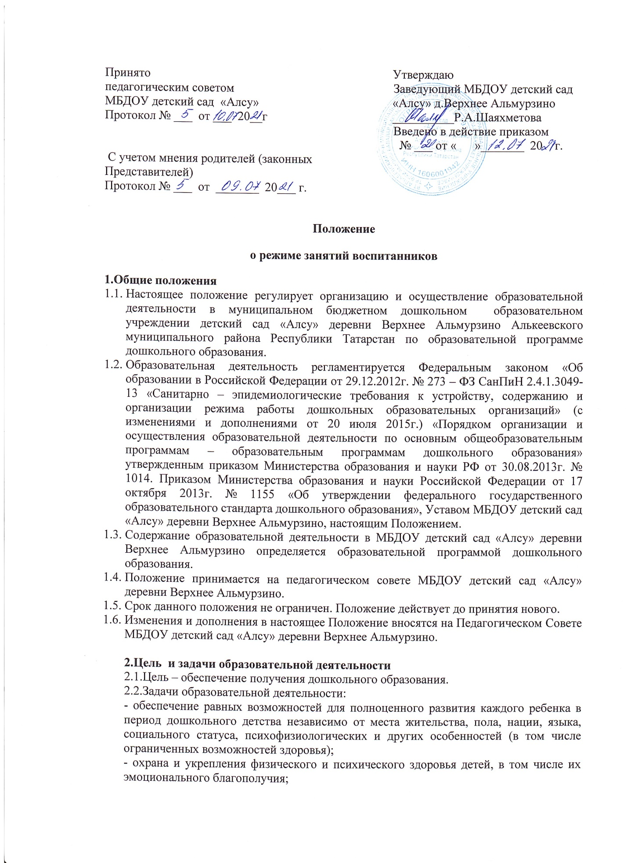

- создание благоприятных условий развития детей в соответствии с их возрастными и индивидуальными особенностями и склонностями, развития способностей и творческого потенциала каждого ребенка, как субъекта отношений с самим собой, другими детьми, взрослыми и миром:
- объединение обучения и воспитания в целостный образовательный процесс на основе духовно- нравственных и социокультурных ценностей и принятых в обществе правил и норм поведения в интересах человека, семьи, общества;
- формирование общей культуры личности детей, в том числе ценностей здорового образа жизни, развития их социальных, нравственных, эстетических, интеллектуальных, физических качеств, инициативности, самостоятельности и ответственности ребенка, формирования предпосылок учебной деятельности;
- формирование социокультурной среды, соответствующей возрастным, индивидуальным, психологическим и физиологическим особенностям детей;
-обеспечение психолого-педагогической поддержки семьи и повышения компетентности родителей (законных представителей) в вопросах развития и образования, охраны и укрепления здоровья детей.

3.Требования к организации образовательной деятельности
3.1. МБДОУ детский сад «Алсу» деревни Верхнее Альмурзино реализует образовательную программу дошкольного образования по очной форме обучения в соответствии с лицензией.
3.2. МБДОУ детский сад «Алсу» деревни Верхнее Альмурзино обеспечивает получение дошкольного образования воспитанникам в возрасте от 1 года 2-х месяцев до прекращения образовательных отношений.
3.3. Организация образовательного процесса с 01 сентября по 31 мая осуществляется по режиму дня холодного периода года, а с 01 июня по 31 августа - по режиму дня теплого периода года.
3.4. МБДОУ детский сад «Алсу» деревни Верхнее Альмурзино самостоятельно разрабатывает, принимает, реализует образовательную программу дошкольного образования, в соответствии с федеральным государственным образовательным стандартом дошкольного образования и с учетом основной образовательной программой дошкольного образования.
3.5. Организация образовательного процесса в МБДОУ детский сад «Алсу» деревни Верхнее Альмурзино регламентируется календарным учебным графиком, который содержит: пояснительную записку, режим работы, продолжительность учебного года, количество недель в учебном году, сроки проведения мониторинга достижения детьми планируемых результатов освоения образовательной программы дошкольного образования; учебный план содержит пояснительную записку, устанавливает регламент образовательной деятельности, и объем учебного времени.
3.6. В летний период образовательная деятельность не проводится. Проводятся мероприятия по эстетической и оздоровительной направленности (музыка, физическая культура, художественное творчество). Увеличивается продолжительность прогулок.
3.7. Домашние задания воспитанникам в МБДОУ детский сад «Алсу» не задают.
3.8. Образовательная деятельность по образовательной программе дошкольного образования осуществляется во всех возрастных группах общеразвивающей направленности.
3.9. Участниками образовательного процесса в МБДОУ детский сад «Алсу» деревни Верхнее Альмурзино являются все педагогические работники, воспитанники, родители (законные представители) воспитанников.
3.10. Реализуют образовательную деятельность в детском саду все педагогические работники.
3.11. МБДОУ детский сад «Алсу» деревни Верхнее Альмурзино самостоятельно в выборе форм, средств и методов обучения и воспитания, образовательных технологий образовательной деятельности, при реализации образовательной программы используются различные образовательные технологии.
3.12. Освоение образовательной программы дошкольного образования не сопровождается проведением промежуточной аттестации и итоговой аттестации воспитанников.

4. Режим функционирования
4.1. Дошкольная образовательная организация работает по шестидневной рабочей неделе, выходные дни – воскресенье; праздничные дни, установленные законодательством Российской Федерации.
4.2. Режим функционирования с 7.30 – 16.30 часов.
5. Требования к режиму занятий
5.1. Организация образовательного процесса в МБДОУ детский сад «Алсу» деревни Верхнее Альмурзино осуществляется в соответствии с реализуемой образовательной программой дошкольного образования, в том числе календарным учебным графиком, учебным планом и регламентом образовательной деятельности (далее ОД), который составляется на учебный год и утверждается заведующим МБДОУ детский сад «Алсу».
5.2. В детском саду устанавливаются основные виды организации образовательной деятельности: общее групповое занятие, занятие по подгруппам, индивидуальное занятие. Допускается осуществлять образовательную деятельность на игровой площадке во время прогулки.
5.3. Продолжительность образовательной деятельности:
- для детей раннего возраста - 8-10 минут;
- для детей от 2 до 3 лет - не более 10 минут,
- для детей от 3 до 4 лет - не более 15 минут,
- для детей от 4 до 5 лет - не более 20 минут,
- для детей от 5 до 6 лет - не более 25 минут,
- для детей от 6 до 7 лет - не более 30 минут.

5.4. Максимально допустимый объем образовательной нагрузки в первой половине дня для детей раннего возраста от 1,5 до 3 лет не должна превышать 10 минут (допускается осуществлять образовательную деятельность в первую и во вторую половину дня по 810 минут), 3-4 лет не превышает 30 минут, для детей 4-5 лет не превышает 40 минут, 5-6 лет не превышает 45 минут и 6-7 лет – 1,5 часа соответственно. В середине времени, отведенного на непрерывную непосредственно образовательную деятельность, проводятся физкультминутки. Перерывы между периодами образовательной деятельности - не менее 10 минут.
5.5. Образовательная деятельность с детьми старшего дошкольного возраста может осуществляться во второй половине дня после дневного сна. Ее продолжительность должна составлять не более 2530 минут в день. В середине образовательной деятельности статического характера проводятся физкультурные минутки.
5.6. Образовательную деятельность, требующую повышенной познавательной активности и умственного напряжения детей, организуется в первую половину дня. Для профилактики утомления детей проводятся физкультурные минутки, музыкальные занятия и т.п.
5.7. Максимально допустимый объем недельной образовательной нагрузки, включая реализацию дополнительных образовательных программ, для детей дошкольного возраста составляет:
-для детей раннего возраста от 1,5 до 3 лет образовательная деятельность должна составлять не более 1,5 часа в неделю (игровая, музыкальная деятельность, общение, развитие движений),
-в младшей группе (дети четвертого года жизни) - 2 часа 45 мин.,
-в средней группе (дети пятого года жизни) - 4 часа,
-в старшей группе (дети шестого года жизни) - 6 часов 15 минут,
-в подготовительной (дети седьмого года жизни) - 8 часов 30 минут.
5.8. С детьми второго и третьего года жизни занятия по физическому развитию основной образовательной программы осуществляют по подгруппам 23 раза в неделю. С детьми второго года жизни занятия по физическому развитию основной образовательной программы проводят в групповом помещении, с детьми третьего года жизни – в групповом помещении или в физкультурном зале.

 | Возраст обучающихся
 | от 1г.  до 2л. | от 2л.  до 3л. | Старше 3-х лет
 | от 1г.  до 2л. | от 2л.  до 3л. | 3 – 4 года | 4 – 5 лет | 5 – 6 лет | 6 -7 лет
Число обучающихся | 4 - 6 | 8 - 12 | Вся группа | Вся группа | Вся группа | Вся группа
Продолжительность | 8 -10 мин | 10 -15 мин | 15мин | 20 мин | 25 мин | 30 мин

5.10. Занятия по физическому развитию основной образовательной программы для детей в возрасте от 3 до 7 лет организуются не менее 3 раз в неделю.
Один раз в неделю для детей 5–7 лет следует круглогодично организовывать занятия по физическому развитию детей на открытом воздухе. Их проводят только при отсутствии у детей медицинских противопоказаний и наличии у детей спортивной одежды, соответствующей погодным условиям.
В рамках физического воспитания используются формы двигательной деятельности:
– утренняя гимнастика;
– занятия физической культурой в помещении и на воздухе;
– физкультурные минутки;
– подвижные игры;
– спортивные упражнения;
– ритмическая гимнастика и другие.
VI. Контроль образовательной деятельности
6.1. Контроль или проверка процесса и результатов освоения образовательной программы дошкольного образования МБДОУ детский сад «Алсу» деревни Верхнее Альмурзино, качества обучения воспитанников является обязательным компонентом образовательного процесса и осуществляется в соответствии с планом контрольной деятельности, инструментарием контрольной деятельности.
6.2.Независимая общественная оценка качества дошкольного образования с участием родительской общественности осуществляется в целях определения соответствия предоставляемого дошкольного образования потребностям заказчиков образовательных услуг, в интересах которых осуществляется образовательная деятельность.
VII. Ответственность
7.1.Администрация МБДОУ детский сад «Алсу» деревни Верхнее Альмурзино, воспитатель, младший воспитатель несут ответственность за жизнь, здоровье детей, реализацию в полном объеме учебного плана, качество реализуемых образовательных программ, соответствие применяемых форм, методов и средств организации образовательного процесса возрастным, психофизиологическим особенностям детей.

